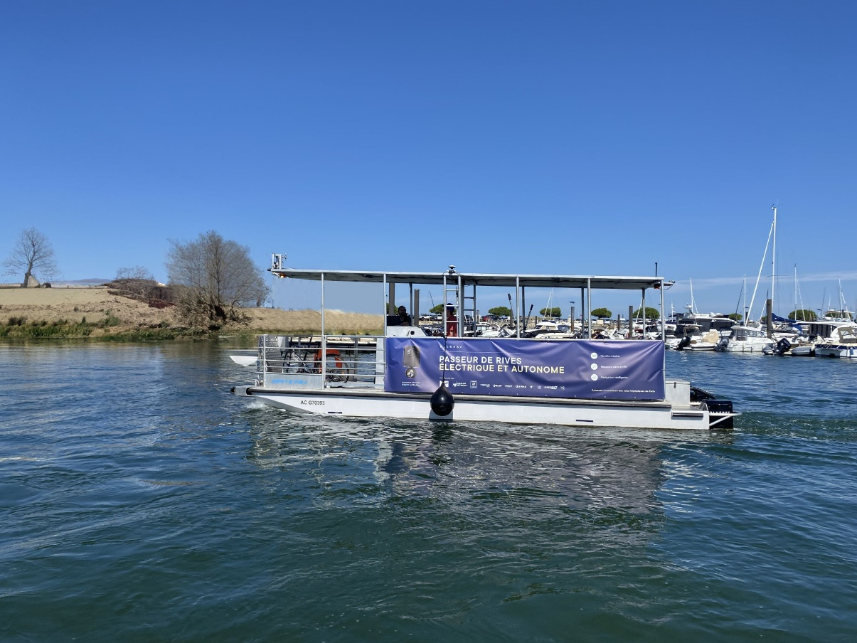

BlueNav présente son bateau de démonstration : autonome à propulsion électrique

Arcachon, France, octobre 2024 – BlueNav, entreprise créatrice de moteurs électriques "add-on" pour bateaux et de solutions logicielles d'aide à la navigation, a présenté pour la première fois au public, le 20 septembre dernier à Bordeaux, son BlueBoat lors de l'événement Mobilités Innov'.

Vers une transformation progressive de la mobilité urbaine

L’augmentation du trafic sur les voies navigables accompagne une automatisation croissante des transports dans tous les secteurs, et notamment pour les transports fluviaux. Dans ce contexte, les Jeux de Paris 2024 représentent une formidable opportunité de valoriser le réseau fluvial national, les innovations autour des nouveaux usages de l’eau, ainsi que les modes de propulsion innovants et décarbonés.

En tant qu’opérateur national en charge de la promotion du transport fluvial, Voies Navigables de France (VNF), avec le soutien de l’Agence de l’Innovation pour les Transports, a lancé un appel à projets pour la mise en place de démonstrateurs de services traversiers à navigation automatisée et motorisation décarbonée. BlueNav a saisi cette opportunité stratégique majeure, a postulé et a été désignée lauréate. À terme, cette technologie pourrait être déployée à plus grande échelle, dans d'autres villes et contextes.

Les différents acteurs du projet

BlueBoat est le projet porté par BlueNav, fabricant français de motorisations électriques destinées à l'hybridation des bateaux. Il est développé en association avec Orion Naval Engineering, cabinet d'architecture et d'ingénierie navale basé à Bordeaux et Toulon, ainsi qu'avec MOSAT / Drone Protect System, société spécialisée dans les drones de surveillance. Ils ont été rejoints par la Métropole de Bordeaux et son opérateur de transport Keolis, engagés pour une mobilité durable et connectée, et par le Grand Port Maritime de Bordeaux qui accueillera le bateau de démonstration sur son site. L’objectif du consortium français visait le développement et la construction d'un bateau fluvial de 10 mètres de long, d'une capacité de 12 places, accessible PMR (Personne à Mobilité Réduite) et à propulsion électrique avec niveau d’autonomie 4.

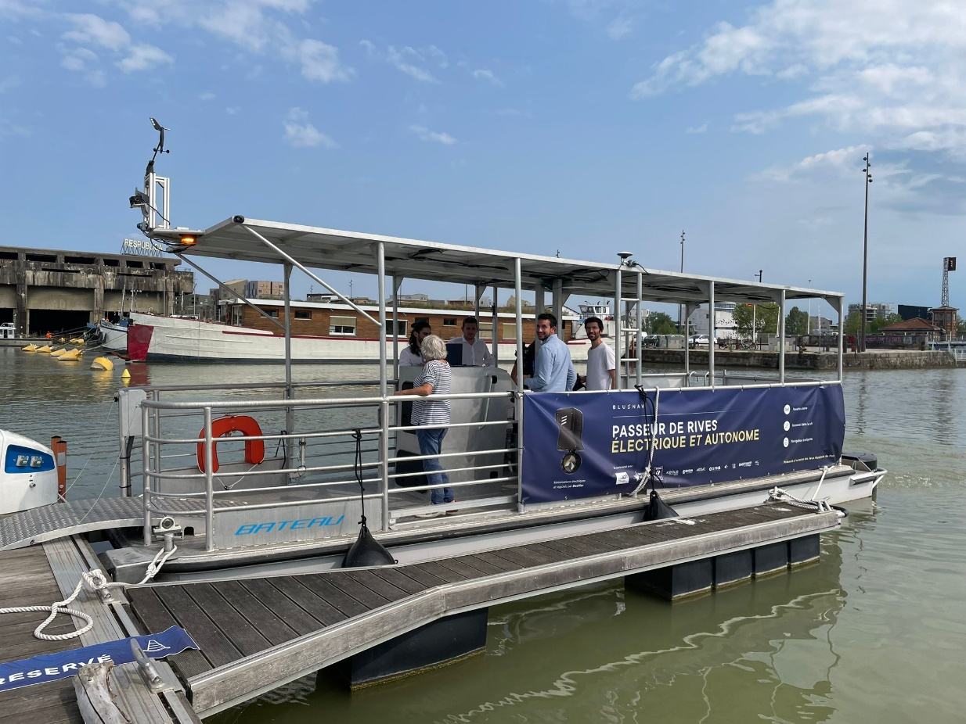

Les différentes innovations du passeur de rives, électrique et autonome

Ce bateau "Passeur de rives" propose des solutions innovantes et uniques, entièrement développées par BlueNav :
- Un suivi de route préprogrammé
- Un système de détection d’obstacle (radar lidar)
- Une ancre virtuelle
- Un système d’accostage automatique (accostage + abaissement de la passerelle)
- 2 moteurs électriques BlueSpin hors-bords 15kw

A propos de BlueNav
La mission principale de BlueNav est d'accélérer la transition énergétique du nautisme, en améliorant l'expérience de navigation grâce à des solutions de propulsion électrique intelligentes et centrées sur l'utilisateur, pour un avenir durable.
Au premier plan de cette mission, se trouvent le développement et la conception de moteurs électriques « add-on », fabriqués en France, dans le but de convertir n'importe quel bateau de plaisance en un bateau électrique hybride. La technologie BlueSpin constitue un lien essentiel entre le monde conventionnel des moteurs à combustion et celui de l'énergie électrique.
BlueNav se distingue par son logiciel doté de fonctionnalités intelligentes conçues pour assister le pilote tout au long de son parcours. Il offre des fonctions telles que l'ancre virtuelle, l'assistance à l’amarrage et à la pêche, ainsi que des mouvements contrôlés par un système de pilotage dynamique. Les moteurs sont rétractables, rotatifs, et offrent une manœuvrabilité à 360°. Pour plus d’informations : www.bluenav.com

Contact presse :
Marie-Claire BONNET
marie-claire.bonnet@bluenav.com
+33 7 83 48 84 47

